山东省青岛开发区一中2013届高三上学期10月份第一次月考生物试题
第Ⅰ卷 选择题(60分)
一、选择题（本大题包括40小题，共60分，每小题1.5分。每小题只有一个选项是符合题目要求的。）
1、下列关于糖的叙述，正确的是( )
A．葡萄糖和果糖分子均有还原性 B．葡萄糖和麦芽糖可被水解
C．构成纤维素的单体是葡萄糖和果糖 D．乳糖可以被小肠上皮细胞直接吸收
2、溶酶体具有细胞内消化功能，其内部水解酶的最适PH在5.0左右，下列叙述错误的是（ ）
A、溶酶体内的水解酶是由核糖体合成的
B、溶酶体执行功能时伴随其膜组分的更新
C、细胞质基质中的被转运到溶酶体内需消耗能量
D、正常生理状态下溶酶体对自身机体的细胞结构无分解作用
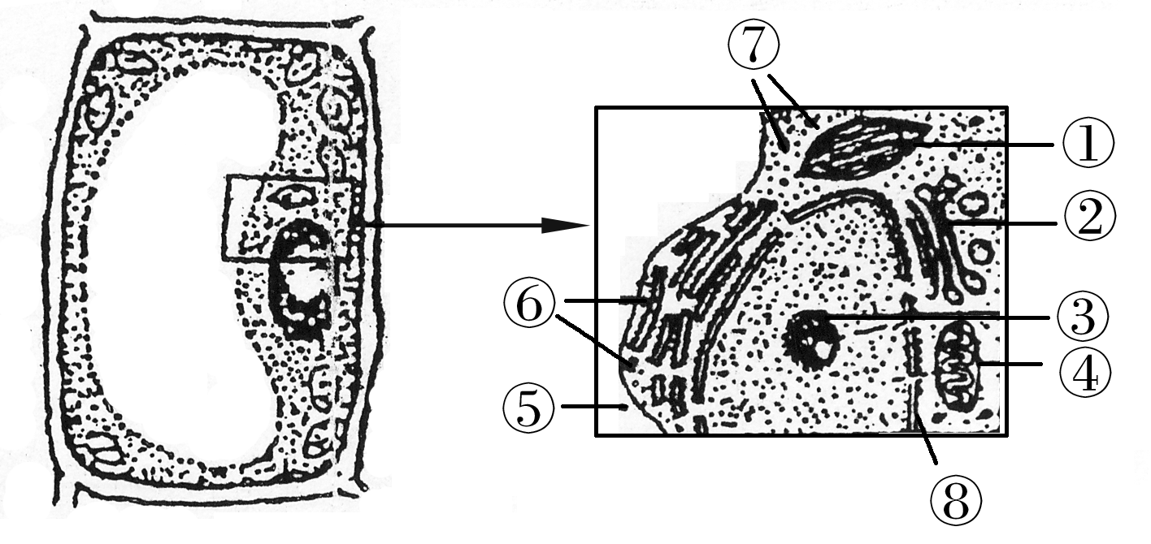
3、图a和图b是某细胞结构不同放大倍数时的示意图，图b中的①－⑧是细胞内的相关结构。下列关于此图的叙述，正确的是( )
A. 图a可能是洋葱的根尖细胞
B. 细胞的渗透吸水能力与⑤内溶液浓度有关
C. 细胞遗传和代谢的控制中心是③
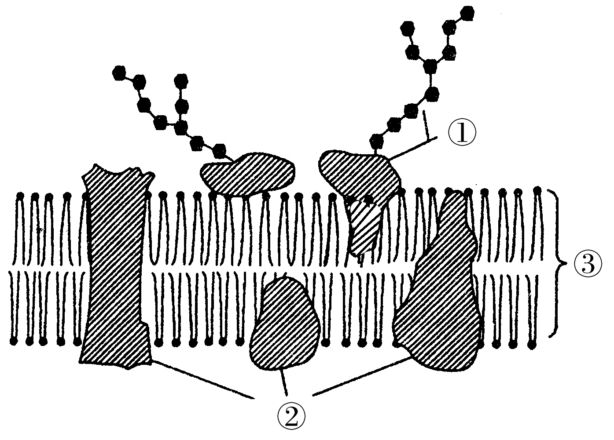
D. 具有膜结构的细胞器有①②④⑥⑧
4、下图是细胞膜的亚显微结构模式图，有关说法错误的是( )
A. ③构成细胞膜的基本支架
B. 细胞膜的结构特点是选择透过性
C. 细胞识别与物质①有关
D. 由②参加的物质运输不一定为主动运输
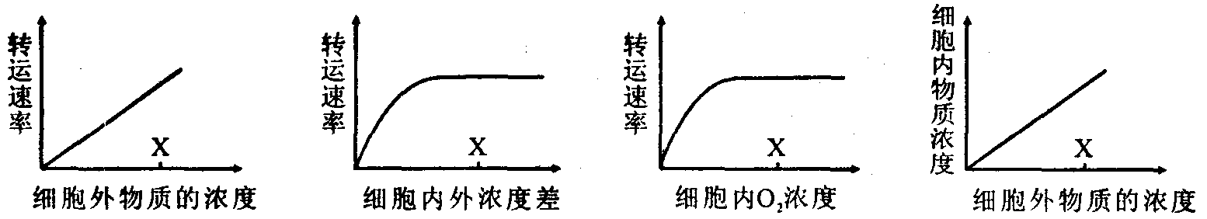
5、下图表示正常情况下，不同物质穿过细胞膜进入细胞内的情况。若在X点加入有氧呼吸抑制剂，下列曲线中将会发生明显变化的是( )
A B C D

6、下图表示绿色植物细胞内部分物质的转化过程，以下有关叙述正确的是（ ）
A．物质①、②依次是H₂O和O₂
B．图中产生[H]的场所都是线粒体
C．用O¹⁸标记葡萄糖，则产物水中会检测到放射性
D．图示过程只能在有光的条件下进行
7、下列有关酶的叙述，正确的是 （ ）
A．酶可以被水解，产物是氨基酸
B．若反应温度不断升高，则酶的最大反应速率不断提高
C．冬季动物体内酶的活性随环境温度的下降而降低
D．在一定范围内，底物浓度影响着酶促反应速率
8、关丁原核生物和真核生物的叙述，正确的是（ ）
A. 原核生物细胞中无线粒体，不能进行有氧呼吸
B. 真核生物细胞只进行有丝分裂，原核生物细胞只进行无丝分裂
C. 真核生物以DNA为遗传物质，部分原核生物以RNA为遗传物质
D. 真核生物细胞具有细胞膜系统（生物膜系统)，有利于细胞代谢有序进行
9．下列实验操作能出现相应结果的是（ ）
A．将双缩脲试剂加入到豆浆中，溶液呈紫色
B．将班氏试剂加入到蔗糖溶液中，加热后出现砖红色沉淀
C．用甲基绿染人口腔上皮细胞，能观察到线粒体的形态和分布
D．用龙胆紫溶液染大蒜的根尖细胞，能观察到染色体形态的动态变化
10、如果线粒体DNA有缺陷，则下列细胞的功能受影响最大的是 （ ）
A．成熟红细胞利用葡萄糖 B．胃上皮细胞吸收水
C．肺泡细胞吸收氧气 D．神经细胞吸收K＋
11、如图为分泌蛋白从合成到排出细胞外的全过程。下列有关叙述不正确的是( )
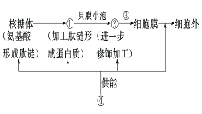
A．分泌蛋白是由附着在内质网上的核糖体合成的
B．图中①、②、③分别表示内质网、高尔基体和囊泡
C．④代表的物质是ATP
D．图中表示的过程在原核细胞中也能进行
12．关于人体细胞结构和功能的叙述，正确的是 （ ）
A．在细胞核内RNA能够传递和表达遗传信息
B．核糖体是蛋白质合成和加工的主要场所
C．线粒体内膜蛋白质和脂质的比值大于外膜
D．高尔基体与有丝分裂过程中纺锤体形成有关
13．下图是某种植物的一个叶肉细胞中的两种生物膜结构及其上发生的生化反应。下列说法错误的（ ）
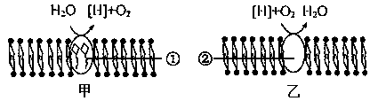
A．①具有吸收、传递和转换光能的功能，②的
化学本质是蛋白质
B．甲结构上的反应所需的能量是由乙结构上的
反应提供的
C．乙结构上的反应所需的氧气可以由甲结构上的反应提供
D．乙向内折叠形成嵴以增大化学反应的膜面积，体现了结构与功能相适应
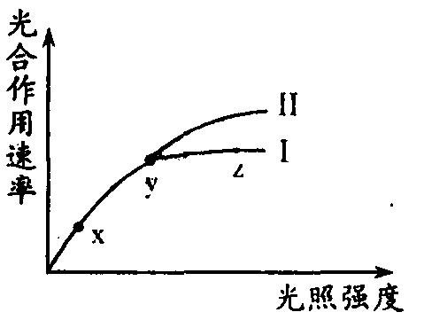
14．右图曲线I表示黄豆在适宜温度、C0₂浓度为0.03%的环境中光合作用速率与光照强度的关系。在y点时改变某条件，结果发生了如曲线II的变化。下列分析合理的是（ ）
A．与y点相比较，x点时叶绿体中C₃化合物含量低
B．在y点时，适当升高温度可导致曲线由I变为II
C．制约x点时光合作用的因素主要是叶绿体中色素的含量
D．制约z点时光合作用的因素可能是二氧化碳浓度
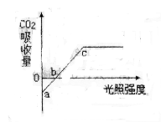
15.右图表示温度为20°C情况下玉米吸收的二氧化碳与光照强度
关系的曲线。对于曲线的说法最恰当的是（ ）
A. b点的位置不会随环境温度的改变而移动
B. 在a点叶肉细胞产生ATP的细胞器有叶绿体和线粒体
C. 当植物缺镁时b点的位置将右移
D.当环境温度升髙至玉米光合作用的最适温度时c点的位置将
第15题图
向其左上方移动
16、下列有关细胞分化、衰老及凋亡的叙述，不正确的是（ ）
A．细胞分化能使细胞中细胞器的种类和数量发生改变
B．衰老细胞会出现线粒体减少、酶活性降低及细胞核变大等现象
C．细胞分化发生在胚胎期，细胞衰老与凋亡发生在老年期
D．被病原体感染细胞的清除．是通对细胞凋亡完成的
17、下列哪一组物质的基本组成单位相同（ ）
A.细菌的质粒和基因 B.肝糖原和抗体
C.人的胰岛素和性激素 D.纤维素和维生素
18.下图为人体细胞的形态、数目变化情况，据图分析下列说法正确的是 （ ）
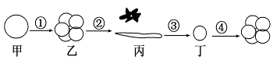

A.图①②③过程中细胞的遗传信息表达过程不同
B.①②③三个过程中已经发生了基因突变的是②③
C.③过程使细胞的遗传物质有所差异，但细胞的形态和功能没有变化
D.与甲相比，乙中细胞的表面积/体积的比值增大，与外界环境进行物质交换的能力增强
19、右图所示为某二倍体生物正在进行分裂的细胞，关于此图的说法正确的是( )
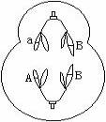
A．是次级精母细胞，处于减数第二次分裂后期
B．含同源染色体2对，DNA分子4个，染色单体0条
C．每个子细胞含一对同源染色体，仅一个具有生殖功能
D．该细胞表明分裂过程中发生了基因突变或基因重组

20、下列关于酒精在生物实验中的相关应用，叙述错误的是（ ）
A.在使用苏丹Ⅲ鉴定脂肪的实验中，酒精的作用是洗去实验材料上的浮色
B.无水乙醇在色素的提取和分离实验事起到提取色素的作用
C.制作洋葱根尖细胞有丝分裂装片时，使用的解离液成分是盐酸酸和酒精
D.在观察细胞内DNA和RNA分布的实验中，可使用酒精来改变细胞膜通透性，加速染色剂进入细胞
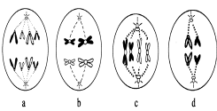
21、关于细胞分裂的图像，下列说法正确的是 （ ）
A．a图与b图所示细胞染色体数不同，染色单体数相同
B．b图和c图所示细胞各含有2个四分体
C．c图和d图所示细胞具有相同的染色体数和不同的染色体组数
D．图中所有细胞可以属于同一生物体
22、IAPs 是细胞内一种控制细胞凋亡的物质，其作用原理是与细胞凋亡酶结合从而达到抑制细胞凋亡的目的。IAPs 的核心结构是RING 区域，如果去掉该区域，则能有效地促进更多的细胞凋亡。下列相关说法错误的是（ ）
A．细胞凋亡是由基因决定的细胞程序性死亡
B．去掉癌细胞中IAPs 的RING 区域，可有效促进癌细胞凋亡
C. IAPs的合成可以不受基因的控制
D．衰老细胞和被病原体感染的细胞的清除，也是通过细胞凋亡完成的
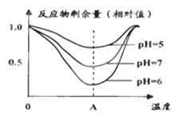
23、 右图中三条曲线表示某种酶在不同的pH条件下，酶的活性与温度之间的关系。据图可知（ ）
A．随pH从5升高到7，酶的活性逐渐降低
B．该酶的最适pH为7
C．随pH从5升高到7，酶的最适温度不变
D．在温度从O→A变化中，酶的活性逐渐降低
24、以下关于ATP的叙述中，正确的是 （ ） A．ATP是细胞所有生命活动的直接能量来源
B．ATP中的能量可以来源于光能、化学能，也可以转化为光能或化学能
C．肺泡与外界内的气体交换要消耗细胞内有机物分解产生的ATP
D．ATP分子中有三个磷酸基团，三个高能磷酸键
25、关于生物体内水和无机盐的叙述，不正确的是（ ）
A．体内参与运输营养物质和代谢废物的水是自由水
B．PO₄³⁻是组成磷脂、RNA和纤维素的必需成分
C．生物体内的某些无机盐对维持细胞的酸碱平衡非常重要
D．自由水与结合水的比例随生物个体代谢的强弱而变化
26、一个只患白化病的女性（致病基因为a）的父亲正常，母亲只患色盲(致病基因为b)，则这位白化病患者正常情况下产生的次级卵母细胞的基因组成可能是( )
A．aX^{B}或aY B．aX^{B}或aX^{b} C．aaX^{B}X^{B}或aaX^{b}X^{b} D．aaX^{B}X^{B}或aaYY

27、a和b是同一动物体内的两个细胞，通过对其核内DNA分子含量的测定，发现a细胞中DNA含量是b细胞的两倍，最可能的解释是（ ）
A、a是正常体细胞，b是处于减数第一次分裂结束时的细胞
B、a是处于有丝分裂后期的细胞，b是处于有丝分裂前期的细胞
C、a是处于有丝分裂前期的细胞，b是处于减数第一次分裂后期的细胞
D、a是处于有丝分裂中心体相互分离时，b处于次级性母细胞中染色体移向两极时
28、下列各图表示酶活性与有关因素之间的关系，表示不正确的是（ ）
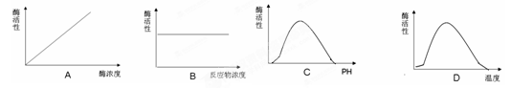
29、下图是同一细胞分裂不同时期的图像，据图分析可作出的判断是( )
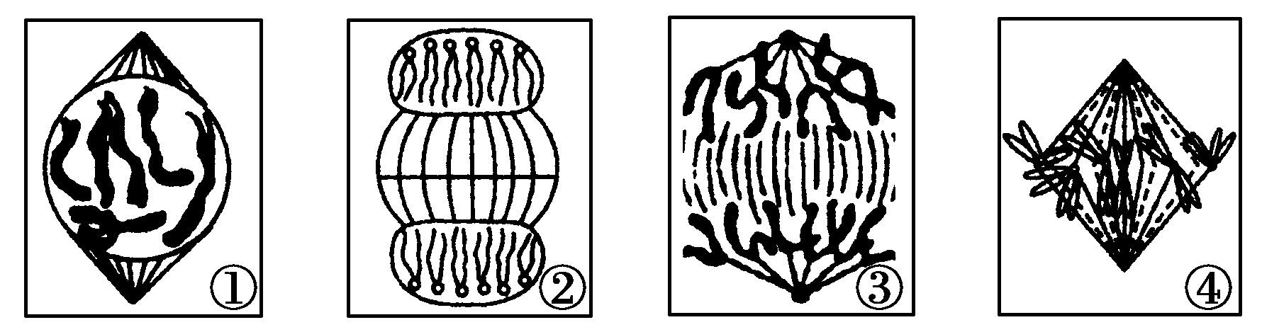

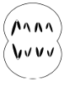

A．图①②③④表示一个完整的细胞周期
B．若按分裂的先后顺序排列，应为①→④→③→②
C．该种生物的叶肉细胞中共含有6个DNA分子
D．图③过程发生了基因重组
30、科学家预计在不久的将来，能研制出“瘦素穿肠蛋白”来治疗肥胖，通过口服能进入人体血液，可以减轻肥胖症患者通过肌肉注射的痛苦，你推测这种药品穿过小肠上皮细胞最可能的方式为 ( )
A．渗透作用 B．主动运输 C．被动运输 D．胞吞
31、．观察到的某生物（2n＝6）减数第二次分裂后期细胞如右图所示。下列解释合理的是（ ）
A．减数第一次分裂中有一对染色体没有相互分离
B．减数第二次分裂中有一对染色单体没有相互分离
C．减数第一次分裂前有一条染色体多复制一次
D．减数第二次分裂前有一条染色体多复制一次
32、在分化细胞中表达的基因可分为两类，即管家基因和奢侈基因，前者表达的产物用以维持细胞自身正常的新陈代谢，后者表达形成细胞功能的多样性。下列属于肝细胞中奢侈基因表达产物的是（ ）
A. 胰岛素 B. 谷丙转氨酶 C. 肝糖原 D. ATP酶
33、关于有丝分裂的叙述，正确的是（ ）
A. 染色体数目加倍发生在有丝分裂间期
B. 在人体细胞有丝分裂前期形成23个四分体
C. 体细胞有丝分裂完成后，两个正常子细胞的DNA序列相同
D. 在高倍镜下观察洋葱根尖细胞有丝分裂装片时，视野中央可见某个细胞从分裂中期进入分裂后期
34、将一个细胞中的磷脂成分全部提取出来，并将其在空气一水界面上铺成单分子层，结果测得单分子层的表面积相当于原来细胞膜表面积的两倍。用下列细胞实验与此结果最相符的是 ( )
A．人的肝细胞 B．蛙的红细胞
C．洋葱鳞片叶表皮细胞 D．大肠杆菌细胞
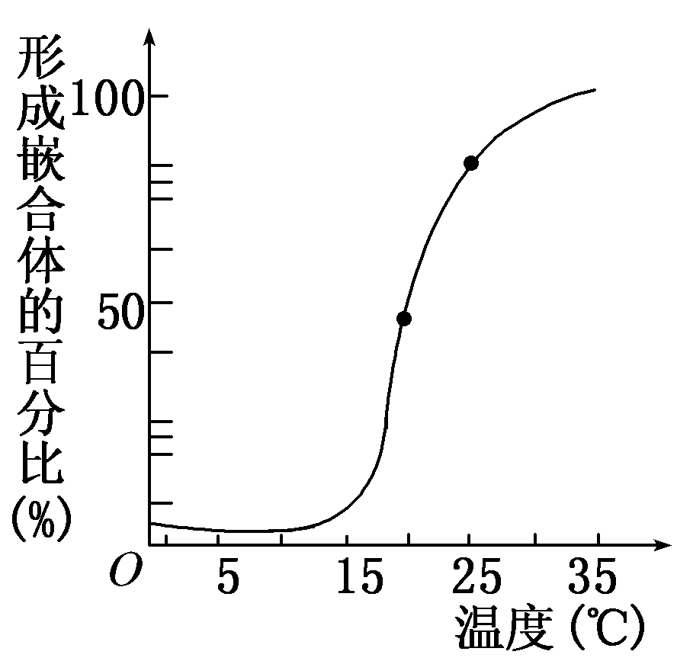
35、人、鼠细胞融合实验，是用带有不同荧光染料的抗体标记两种细胞的膜蛋白，一段时间后两种膜蛋白能在杂种细胞膜上均匀分布形成嵌合体。右图是相关实验记录，据此不能得到的结论是 ( )
A．当温度增加到15℃以上，膜质的流动性发生变化
B．该实验证明膜蛋白能够在膜表面运动
C．温度对膜蛋白的扩散有影响
D．图中数据说明融合时间越长形成的嵌合体越多
36、食品等保存的方法有很多，其原理不完全相同。下列哪项方法的原理与其他三项不同( )
A．在地窖中保存蔬菜 B．鱼肉腌制保存
C．种子晒干保存 D．水果低温保存
37、胸苷在细胞内可以转化为胸腺嘧啶脱氧核糖核苷酸，用含有³H－胸苷的营养液处理植物根尖分生区细胞，一段时间后，下列结构中有几处含有放射性 ( )
①细胞核 ②线粒体 ③叶绿体 ④核糖体 ⑤内质网 ⑥高尔基体
A．2处 B．3处 C．4处 D．5处
38、下列有关生物膜系统的说法正确的是 ( )
A．细胞膜、叶绿体的内膜与外膜、内质网膜与小肠黏膜都属于生物膜系统
B．所有的酶都在生物膜上，没有生物膜生物就无法进行各种代谢活动
C．生物膜的组成成分和结构都是一样的，在结构和功能上紧密联系
D．细胞内的生物膜把各种细胞器分隔开，使细胞内的化学反应不会互相干扰
39、细胞色素C动植物细胞中普遍存在的一种由104个氨基酸组成的化合物，在生成ATP的过程中起重要作用。那么，细胞色素C的合成以及它发挥生理作用的场所分别是（ ）
A .高尔基体和叶绿体 B．核糖体和细胞核 C．核糖体和线粒体 D．细胞核和高尔基体
40、下图分别表示温度、pH与酶活性的关系，下列叙述不正确的是（ ）
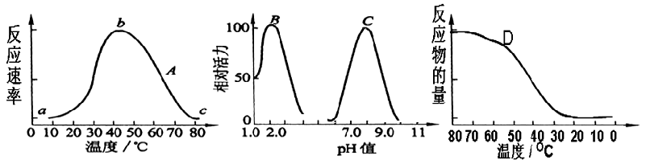

A．曲线A表示酶与温度的关系，b点所对应的温度表示该酶的最适温度
B．曲线B可以表示人体内胃蛋白酶的活力
C．曲线C可以表示人体内胰蛋白酶的活力
D．曲线D可表示为胃蛋白酶的酶促反应从80ºC不断降温至0ºC的实验中测得的反应物量的变化

第II卷（非选择题40分）

注意：请把第II卷的答案写在答题纸上

41、（10分）图1是高等动物细胞亚显微结构模式图，图2是某一生物体中不同细胞的分裂示意图，图3示图2相关细胞分裂过程中染色体、染色单体和DNA含量的关系。请据图回答问题：
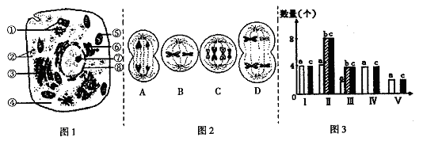

（1）图1细胞中，“能量通货”ATP产生的场所有 。
（2）图2中具有同源染色体的细胞有 ，A细胞的名称是 ，
D细胞的名称是 。基因的自由组合发生于图2中的 细胞所处的时期。
（3）若图1示人体皮肤生发层细胞，则该细胞可能会发生图2中 细胞所示的分裂现象。
（4）图3中a～c表示染色单体的是 ，Ⅲ对应于图2中的 细胞，
Ⅳ对应于图2中的 细胞，由Ⅲ变化为Ⅳ的原因是 。

42、（10分）植物生理学家对黑藻光合作用进行了大量的研究，下边是其中的一些实验数据曲线：
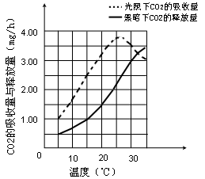
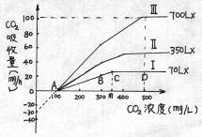
E
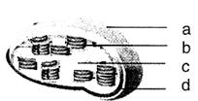

甲 乙 丙
（1）甲图中AB段和CD段影响光合作用的主要限制因子分别是 和 。

甲
（2）甲图曲线Ⅲ的最强光合作用需要的最低CO₂浓度是 mg/l。图中m点为70Lx光照强度下的CO₂饱和点，如果提高光照强度，则m点的位置将向 移动。
（3）乙图中30ºC时该植物呼吸作用产生C02 mg/h，如果呼吸作用的原料全部是葡萄糖，则30ºC时10小时需要消耗葡萄糖 mg。
（4）乙图中如光照相同时间，35℃时光合作用制造的有机物的量与30℃时的量相比（ ）
A.大于 B.小于 C.等于 D.无法比较
（5）下图能代表细胞中发生的情况与乙图中E点相符的一项是 （ ）
CO₂
A
CO₂
B
CO₂
C
CO₂
CO₂
D

（6）科学家分离出黑藻中的叶绿体（图丙为模式图）在适宜条件下培养，在b上发生的能量转换为___________________ ________，由b转移至C的物质主要是___________。
43、(10分)研究证实ATP是细胞的“能量通货”。请分析回答：
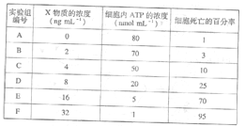
(1)人体细胞中的ATP主要来自 (生理过程)，其分子结构简式是 。研究发现，正常成年人安静状态下24小时有40 kg ATP发生转化，而细胞内ADP、ATP的浓度仅为2～10 mmol/L,为满足能量需要,人体解决这一矛盾的合理途径是 。
(2)细胞间隙中的ATP在有关酶的作用下，3个磷酸基团逐个脱离下来，最后剩下的是 。
（3）为了研究X物质对动物细胞的影响，某研究小组用不同浓度的X物质将细胞处理24时，然后测量各组细胞内ATP的浓度和细胞死亡的百分率，经过多次实验后，所得数据如下图所示：
①该实验的因变量是 。
②实验数据表明，该实验的因变量之间有何联系？ 。
③若用混有浓度为2mg/mL⁻¹的X物质的饲料饲喂大鼠，其小肠的消化和吸收功能受到抑制的主要原因是 。
44、下面的三个图是某研究小组利用过氧化氢酶探究H₂O₂分解条件而获得的实验结果。请
回答下列有关问题：
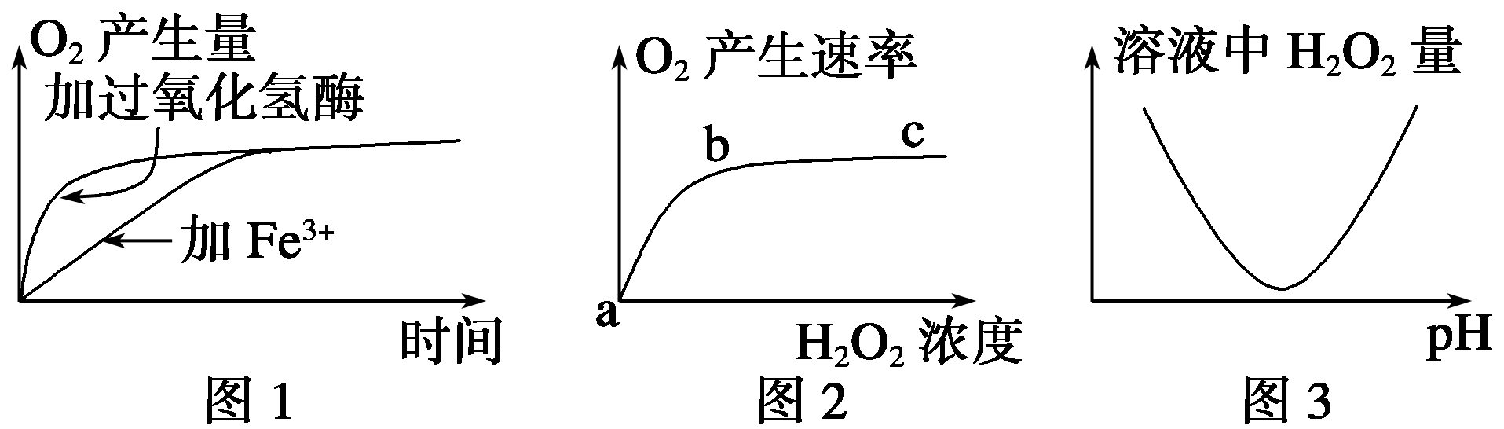

(1)图1、2、3所代表的实验中，实验自变量依次为____________、________、________。
(2)根据图1可以得出的实验结论是酶的催化作用具有________。
(3)图2曲线bc段产生的最可能原因是____________________________________________________。
(4)若图2实验过程中增加过氧化氢酶的含量，请在图2中，利用虚线绘出曲线的变化情况。
(5)能否以H₂O₂为材料来探究温度对H₂O₂酶活性的影响？______，原因是________________________________________________________________________。
青开一中高三年级第一次月考
生 物 试 题 答案 2012.10
一、选择题
题号 | 1 | 2 | 3 | 4 | 5 | 6 | 7 | 8 | 9 | 10 | 11 | 12 | 13 | 14 | 15
答案 | A | D | B | B | C | A | D | D | A | D | D | C | B | D | C
题号 | 16 | 17 | 18 | 19 | 20 | 21 | 22 | 23 | 24 | 25 | 26 | 27 | 28 | 29 | 30
答案 | C | A | D | D | D | D | C | C | B | B | C | D | A | B | D
题号 | 31 | 32 | 33 | 34 | 35 | 36 | 37 | 38 | 39 | 40
答案 | A | B | C | D | D | B | A | D | C | D
二、简答题
41、（10分）（1）④和⑤ （2）C和D；次级精母细胞；初级精母细胞；D
（3）C ； A （4）b；B；着丝粒（点）分裂，姐妹染色单体分离
42、（10分）（1）CO2浓度， 光照强度 （2）500 mg/L ，右
（3）3， 20.45 （4）C （5）D
（6）光能一电能一活跃的化学能（光能→活跃的化学能）； ATP、[H]（答全1分）

43、（10分）
(1)细胞呼吸 A－P～P～P ATP与ADP相互迅速转化
(2)腺苷
（3）①细胞中ATP的浓度和细胞死亡的百分率。(2分)
②细胞内ATP浓度下降，能量供应减少，细胞死亡率增加。(2分)
③阻碍消化酶的合成和分泌，影响消化；妨碍主动运输，影响营养物质的吸收(2分)
44、(1)催化剂种类 H₂O₂浓度 pH (2)高效性 (3)过氧化氢酶数量(浓度)有限
(4)如图(2分)
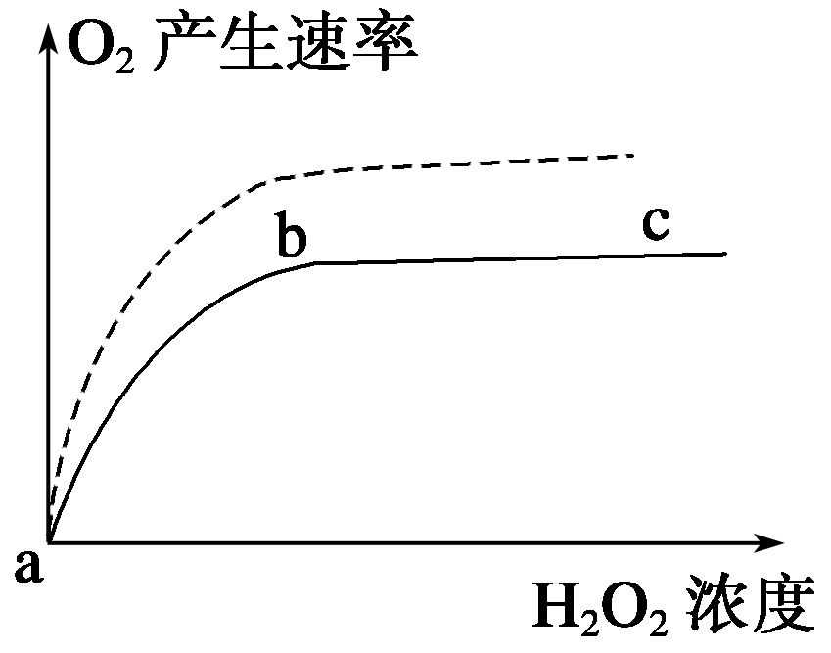
(5)不能 H₂O₂在加热条件下会分解，影响实验结果的观测 （2分）

